# Colegiul National “Emanuil Gojdu”,Oradea.

# Profilul matematica-informatica

LUCRARE DE ATESTAT

-HUNTING-GAME-

Candidat: Marinescu Dragos, Clasa a XII-a C

­­*INTERFETE*

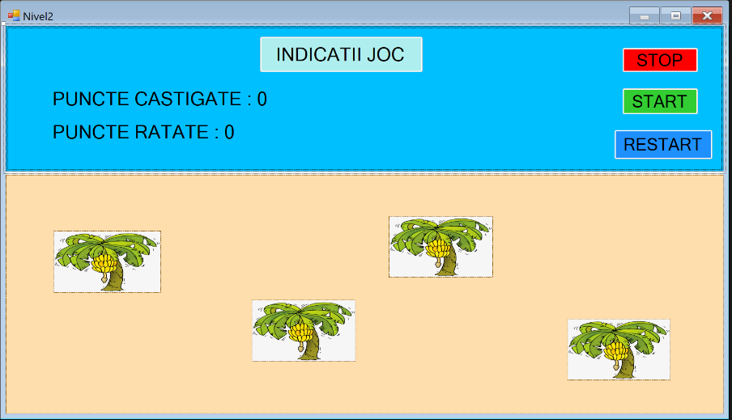

## Specificații Joc

### Nivelul 1:

* **Obiectiv:** Captura a 10 rățuște care apar aleatoriu pe ecran, deasupra unei imagini țintă.
* **Reguli:**
  + Utilizatorul trebuie să apese click pe fiecare rățuștă pentru a o captura.
  + Dacă utilizatorul ratează de 10 ori (click-uri făcute greșit sau pierdute), jocul se încheie.
* **Indicatori la final:** Jocul afișează rata corectă de click-uri realizate la final.

### Nivelul 2:

* **Obiectiv:** Captura a 20 maimuțe care apar aleatoriu pe ecran, folosind aceeași strategie ca și în nivelul 1.
* **Modificări:** Imaginile și alte elemente grafice se schimbă pentru a reflecta tema maimuțelor.

### Funcționalități adiționale:

* **Opțiuni de joc:** Utilizatorul are acces la trei opțiuni în timpul jocului: START, RESTART și STOP.
* **Reînceperea jocului:** Utilizatorul poate reîncepe jocul din nou din stadiul inițial.
* **Încheierea jocului:** Utilizatorul poate opri jocul în orice moment.

## Structura Proiectului

### Punctul de intrare (main)

• Main(): Metoda principală care servește ca punct de intrare în aplicație.

• Application.EnableVisualStyles(): Activează stilurile vizuale pentru aplicație.

• Application.SetCompatibleTextRenderingDefault(false): Setează compatibilitatea pentru randarea textului.

• Application.Run(new Form1()): Inițializează și rulează Form1, care este forma principală a aplicației.

## Membri și Funcționalități

### Membri

* **pb (PictureBox[]):** Un vector de controale PictureBox utilizat pentru a afișa imaginile de rate și imagini țintă pe ecran.
* **nrc (int):** Variabila care stochează indexul imagini care trebuie capturate într-un anumit moment.
* **nrv (int):** Variabila care stochează indexul ultimei imagini capturate.
* **vanate (int):** Contor pentru numărul de creaturi capturate corect.
* **ratate (int):** Contor pentru numărul de creaturi ratate.
* **Metoda clic_imagine(object sender, EventArgs e)**: Este responsabilă pentru gestionarea evenimentului de click pe imagini și pentru calcularea scorului jocului.

### Metode Publice

* **button5_Click(object sender, EventArgs e):** Metodă apelată la click pe butonul "START", care activează timer-ul pentru afișarea creaturilor.
* **button8_Click(object sender, EventArgs e):** Metodă apelată la click pe butonul "RESTART", care reinițializează jocul, resetând scorurile și activând timer-ul.
* **button6_Click(object sender, EventArgs e):** Metodă apelată la click pe butonul "STOP", care închide aplicația.

### Metode Private

* **timer2_Tick(object sender, EventArgs e):** Metodă apelată la fiecare tick al timer-ului, care generează aleator imagini de creaturi pe ecran și actualizează imaginile țintă în funcție de input-ul utilizatorului.

### Alte Elemente Grafice

* **label3 și label4:** Etichete pentru afișarea scorului de creaturi capturate corect și ratate.
* **Butoanele button7, button5, button8:** Butoane pentru a oferi informații despre joc, a începe și a reîncepe jocul.

## Utilizarea Resurselor

* **Properties.Resources.rata și Properties.Resources.tinta:** Imagini încorporate utilizate pentru a reprezenta creaturi și imagini țintă.

***La nivelul al doilea este folosita aceeasi strategie doar schimbari minore in variabile***